Направляем отчета МАУ ДО «Спектр» (муниципальное автономное учреждение дополнительного образования «Спектр» по реализации плана работы по образованию в интересах устойчивого развития Вашего учреждения за 2019-2020 учебный год
- Общие сведения
- Тема, над которой работает учреждение «Экологическая грамотность»
- Какую работу ведете: инновационную, просветительскую, экспериментальную.
_{(нужное подчеркнуть)}
- Укажите вид планирования: проект, план, Дорожная карта, программа, концепция и др (приложите отдельным приложением скан документа)
_{(нужное подчеркнуть)}
- Классы (группы ДОУ), в которых реализуется выбранная тема ОУР. Количество участников (дети).
Обучающиеся экологического отдела МАУ ДО «Спектр» - 320
- Количество участников (педагогические работники, родители) - 24
- Количество участников партнерства, прошедших курсы повышения квалификации (по накопительной с 2016 года) на сайте http://moodle.imc.tomsk.ru/
- Описание мероприятий по направлениям деятельности.
  - Распространение идей и ценностей образования для устойчивого развития среди педагогической общественности, детей и их родителей.
Тема «Эко-школа».
Форма Экологический практикум
Краткое содержание (1-2 предложения, 1-2 фото), количество участников, уровень мероприятия. Данное мероприятие направлено на формирование у обучающихся культуры обращения с отходами в быту. В ходе практикума участники обучающиеся познакомились с видами отходов, способами обращения с коммунальными бытовыми отходами, с сортировкой и переработкой мусора. Количество участников 62, уровень поселковый.
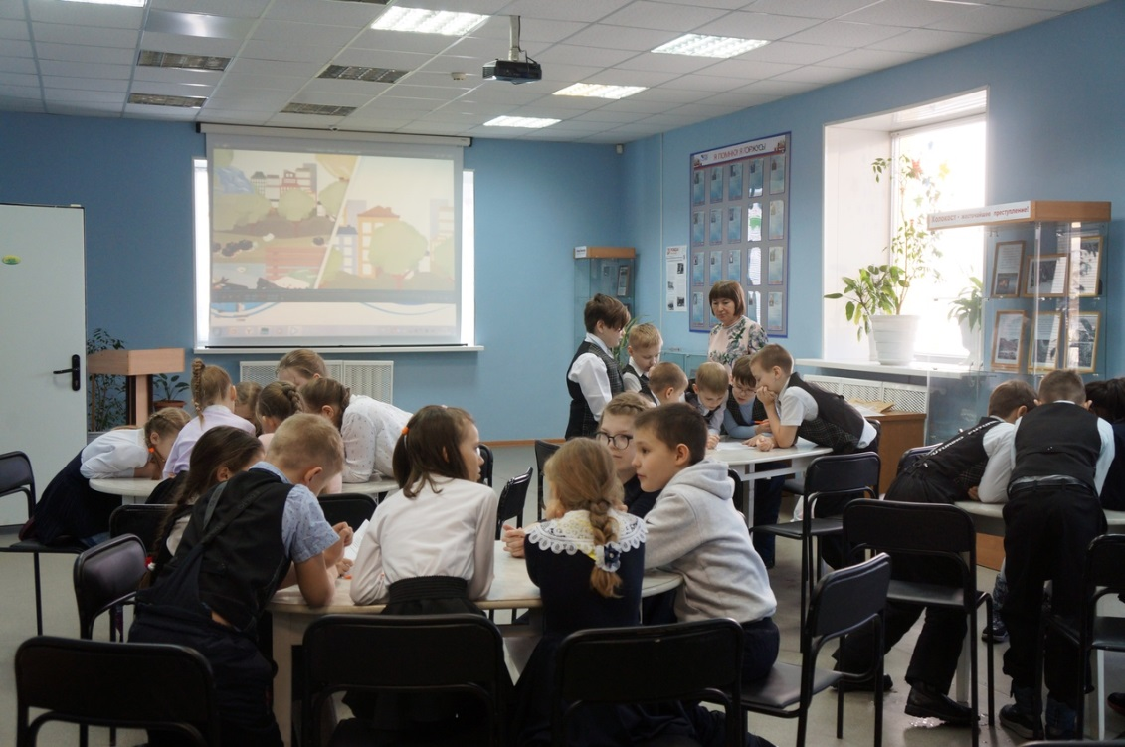

Тема «Сохраним нашу Землю голубой и зеленой»;
Форма Экологический фестиваль творческих работ
Краткое содержание (1-2 предложения, 1-2 фото), количество участников, уровень мероприятия. Фестиваль проводился в дистанционной форме на базе социальной сети «ВКонтакте», На фестиваль поступило 160 работ (в номинации «Творческая работа из вторичных материалов» - 118 работ, в номинации «Экологическая листовка» - 42 работы) из 14 образовательных учреждений района. Уровень районный.
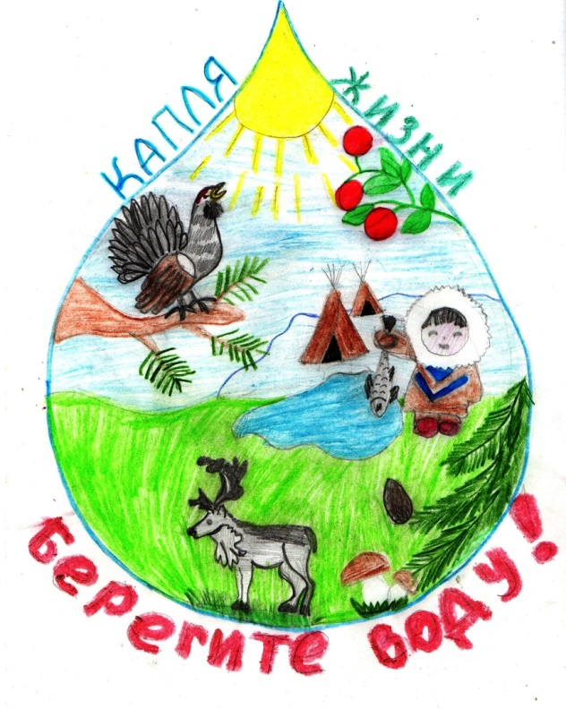

- Выводы по отчету:
- проведено 6 мероприятий (указать общее количество), из них для педагогических работников … (указать количество), для обучающихся 342 (указать количество), для родителей (или другой общественности) 153 .
- общее количество участников 495 человек, из них 342 обучающихся, 27 педагогических работников, 153 родителей.

